水中汞檢測方法－氧化/吹氣捕捉/冷蒸氣原子螢光光譜法
中華民國97年3月31日環署檢字第0970023977B號公告
自中華民國97年7月15日起實施
NIEA W331.50B
- 方法概要
水樣中汞經氯化溴（BrCl）溶液氧化成兩價汞離子（Hg²⁺）後，接著加入鹽酸羥胺（NH₂OH·HCl）還原溶液，破壞殘餘之鹵素，最後以氯化亞錫溶液將兩價汞離子還原成零價汞（Hg⁰）蒸氣。經由惰性氣體將汞蒸氣載送至金汞齊捕捉管（Gold-coated sand traps）濃縮，再熱脫附至冷蒸氣原子螢光光譜儀進行分析定量。
- 適用範圍
本方法適用於汞濃度範圍為 0.5 至 100 ng/L 之飲用水水質、飲用水水源水質、地面水體、海域水質、放流水、地下水及廢（污）水中汞之分析。
本方法依效能基準（Performance-based）的原則，分析人員可適當修改本方法所述之步驟及程序，惟修改後之方法其執行檢測之所有步驟及程序應符合第九節所述品質管制的規範。
- 干 擾
  - 碘離子之干擾：對於汞濃度為2.5 ng/L之樣品，當碘離子濃度由30 mg/L增加到100 mg/L時，其汞回收率會由100%降至0%。當碘離子濃度大於3 mg/L時，樣品必須先以氯化亞錫溶液還原（去除褐色），並於上機前加入更多或更濃的氯化亞錫溶液。為防止汞的散失，氯化亞錫加入時必須於密閉的容器中或是立即進行樣品分析。若所分析的樣品中碘離子濃度超過30 mg/L時，則必須於分析後用4 M 鹽酸清洗分析系統。
  - 金汞齊捕捉管會因接觸鹵素或是溫度過熱（＞500℃）而被破壞。
  - 水氣會吸附於金汞齊捕捉管中，而於熱脫附時凝結在螢光樣品偵測槽（Fluorescence cell）中，造成散射而影響偵測值。故金汞齊捕捉管必須事前乾燥或去除水氣。
- 設備及材料
本節所述之設備及材料，其儀器裝置及產品規格僅為實例解說之目的。若能達到相同效能，各實驗室亦可使用本節所建議之外的儀器設備或是清洗方式。各管徑體積及相對流率可視實際需要做調整，組裝之管材（除蠕動泵使用 Tygon 管外）應使用惰性材質，如含氟聚合物或同級品。
  - 採樣設備

採樣瓶必須用含氟的聚合物（Fluoropolymer，如：PTFE、 PFA或FLPE等）或是玻璃材質，並附含氟聚合物之瓶蓋（註1）。

清洗

新購之採樣瓶必須先以4 M 鹽酸或是濃硝酸浸泡加熱至65至75℃，至少48小時後，將瓶子冷卻並用試劑水淋洗三次，最後以1%（v/v）稀鹽酸裝滿。將這些瓶子蓋緊後放入乾淨的烘箱中以60至70℃加熱隔夜，待冷卻後再用試劑水淋洗至少三次，最後以0.4%（v/v）稀鹽酸裝滿，靜置於無汞環境中直到瓶身表面乾燥。將瓶蓋旋緊後置於雙層的PE（Polyethylene）夾鏈袋中備用。清洗過之樣品瓶必須依九、（八）節分析採樣瓶空白（Bottle blank）。

使用過的瓶子若沒有含高濃度的汞（＞100 ng/L），則可以依上述程序清洗，但一開始4 M鹽酸只需泡6至12小時。

亦可購買已清洗過附證明之採樣瓶。每批採樣瓶必須抽5%，依九、（八）節分析採樣瓶空白。若空白值超出標準，則該批採樣瓶必須丟棄或是重新清洗。
  - 過濾設備：包括塑膠、玻璃或鐵氟龍固定座及濾膜。濾膜孔徑為0.45 μm（供分析溶解性水樣過濾之用）。
  - 採樣瓶和玻璃容器清洗設備
    - 100至200 公升高密度聚乙烯（High-density polyethylene, HDPE）泡酸桶，內裝以試劑水配製之低汞4 M 鹽酸。
    - 面板浸沒式加熱器：必須整個以含氟聚合物塗佈，500 W，110 V（Cole-Parmer EW-03053-14或同等級）（註2）。
    - 水槽：備有試劑水之水槽。
    - 烘箱：不鏽鋼材質，能控溫在55 至 75℃。
  - 冷蒸氣原子螢光光譜儀或同類型儀器：可向供應廠商購買或由實驗室自行組裝，設備包含下列各項裝置，組裝架構如圖一或圖二所示。

低壓4W汞蒸氣燈。

遠紫外光石英螢光樣品偵測槽：12 mm × 12 mm × 45 mm，具10 mm光徑長度（Path length）（NSG Cells或同等級）。

紫外-可見光光電倍增管（PMT）：使用253.7 nm 之干涉濾光片以隔絕外界光線（Oriel Corp., Stamford, CT或同等級）。

光度計及光電倍增管電源供應器（Oriel Corp. 或同等級），以轉換光電倍增管輸出訊號。

黑色電鍍鋁之光學基座：使螢光樣品偵測槽、光電倍增管與光源維持成一直角，並提供入射光與螢光光束的準直（Collimation）（Frontier Geosciences Inc., Seattle, WA 或同等級）。

流量計：具針閥（Needle valve）能控制載流氣體流量為30 mL/min。
  - 吹氣系統

批次式吹氣系統：如圖三之裝置。

具針閥之流量計：可控制並偵測到達吹氣槽（Purge vessel）之氣體流速至350 ± 50 mL/min。

酸氣吸附管：長10 cm，內徑0.9 cm之惰性管材，以鹼石灰（Soda lime）粒填充之，兩端以玻璃棉栓塞。每次置換新的鹼石灰粒時需將吸附管裝置於乾淨的(空的)冷蒸氣產生器出口，以350 mL/min氮氣吹一個小時去除鹼石灰粒中可能存在之汞。

冷蒸氣產生器（Bubbler）：如圖一之氣泡產生器，200 mL之硼矽酸鹽玻璃容器，頸部磨砂口為24/40，氣體導入管出口處約距瓶底0.2公分。其發泡頭為直的玻璃管，末端有多孔性燒結玻璃頭，用來產生氣泡。

此裝置之配件及接頭需使用惰性材質如含氟的聚合物或同等級。

流動注入式系統：裝置如圖一之氣/液分離器，或具相同功能之裝置。
  - 兩階段金汞齊捕捉管前濃縮系統，如圖一及圖二之裝置。

金汞齊捕捉管：長10 cm × 外徑0.65 cm × 內徑0.4 cm之石英管，填充2至3 cm由黃金批覆之石英砂（45/60 mesh），兩端以石英棉栓塞。至少準備六根金汞齊捕捉管，一根作為分析捕捉管（Analytical trap），其他可作為樣品捕捉管（Sample trap）。

金汞齊捕捉管加熱裝置：鎳鉻線圈，可加熱到450至500℃維持三分鐘，以脫附金汞齊捕捉管中之汞。

風扇：加熱之後由風扇來冷卻金汞齊捕捉管。
  - 記錄器：任何可與冷蒸氣原子螢光光譜儀相容之多範圍可變速之記錄器，或是其它相容之資料收集裝置。
- 試 劑
本節所述之試劑劑量及配製程序僅為實例解說之目的。各實驗室可依廠商建議或是自行修改試劑之配製濃度及方式，以達相同之效能。
  - 試劑水：比電阻≧18 MΩ-cm不含汞之去離子水。
  - 低汞含量濃鹽酸或超純濃鹽酸。
  - 低汞含量濃硝酸或超純濃硝酸。
  - 氯化溴（Bromine monochloride, BrCl）溶液：於抽風櫃中溶解10.8 g試藥級溴化鉀（KBr，180℃乾燥至少8小時）於 1 L低汞濃鹽酸中，放入攪拌磁石將此溶液持續攪拌1小時以上。緩慢加入15.2 g溴酸鉀（KBrO₃；180℃乾燥至少8小時）於上述正在攪拌的酸中，待溴酸鉀完全溶解後，溶液顏色會由黃色轉變為紅橘色，輕輕蓋上蓋子但不要蓋緊並繼續攪拌1小時，讓鹵素氣體排出後再蓋緊蓋子並存放於含氟聚合物材質之容器中。（註：此過程會產生大量的鹵素氣體（Cl₂、Br₂、BrCl），故溴酸鉀需緩慢加入並於抽風櫃中操作。）
  - 氯化亞錫（Stannous chloride, SnCl₂）溶液（3%）：溶解30 g氯化亞錫（SnCl₂·2H₂O）及10 mL低汞濃鹽酸於試劑水中，並定容至1 L。並以無汞的氮氣或氬氣曝氣（500 mL/min）隔夜。
  - 鹽酸羥胺（Hydroxylamine hydrochloride, NH₂OH·HCl）溶液（30%）：溶解30g鹽酸羥胺於試劑水中，並定容至100 mL。加入0.1 mL 3%氯化亞錫溶液，並以無汞的氮氣或氬氣曝氣（50 mL/min）隔夜，以純化（去除汞）此試劑。
  - 鹼石灰（Soda lime）粒：8-14 mesh試藥級鹼石灰粒。
  - 汞儲備溶液：溶解 0.1354 g氯化汞(HgCl₂)於約70 mL試劑水，加入0.5 mL 氯化溴溶液，以試劑水定容至100 mL（1.0 mL＝ 1.0 mg Hg）。使用市售經確認之標準溶液亦可。
  - 汞標準工作溶液A：以試劑水連續稀釋汞儲備溶液製備成10 μg/L 之標準溶液，此標準溶液若含有0.5%氯化溴溶液則可保存一個月。
  - 汞標準工作溶液B：以試劑水連續稀釋汞儲備溶液或汞標準工作溶液A製備成0.1 μg/L 之標準溶液，此標準溶液若含有0.5%氯化溴溶液則可保存一個月。
  - 起始精密度與回收率（Initial precision and recovery, IPR）溶液：以試劑水連續稀釋汞標準工作溶液B製備成5 ng/L 之標準溶液，此標準溶液若含有0.5%氯化溴溶液則可保存一個月。
  - 氮氣：純度99.995%以上，需另外再以金汞齊捕捉管淨化去除汞。
  - 氬氣：純度99.999%以上，需另外再以金汞齊捕捉管淨化去除汞。
- 採樣及保存
  - 採樣容器之材質以含氟聚合物為主，若只分析汞也可用附有含氟聚合物瓶蓋之玻璃瓶，且於使用前應預先洗淨。採樣瓶可裝滿稀鹽酸（如：0.04%）、試劑水或是空瓶，並蓋緊瓶蓋，置於雙層PE夾鏈袋中攜至採樣現場，以防止大氣中的汞擴散至瓶中。
  - 保存：採樣時可於1 L樣品中添加5 mL 12 M低汞鹽酸或是5 mL 氯化溴溶液保存。採樣後立即添加保存劑（低汞鹽酸或是氯化溴溶液），樣品可保存90天。

若用含氟聚合物或玻璃材質之採樣瓶，且將瓶蓋旋緊。則樣品可以不用添加保存劑亦不須冷藏直接送回實驗室，並於採樣後48小時內分析或添加保存劑，添加保存劑後，樣品可保存28天。

依據檢測目的之不同，水樣分析結果有總量汞及溶解性汞等兩種表示方式。對於總量汞之水樣分析，採樣後水樣不經過濾，應立即添加氯化溴溶液（5 mL BrCl/1 L樣品）；對於溶解性汞之水樣分析，則需於採樣後，先經 0.45 μm 孔徑的濾膜過濾，再將濾液添加氯化溴溶液（5 mL BrCl/1 L樣品）。若樣品含較高濃度有機物或是亞硫酸鹽，應適當增加氯化溴溶液之體積。

加酸保存之樣品，可能會因水中凝聚（Coagulate）或是瓶壁凝結（Condense）之有機物而造成汞的損失。最好的方式是於分析前至少24小時直接添加氯化溴溶液（5 mL BrCl/1 L樣品）於瓶中。

採樣後至樣品分析前，樣品瓶必須貯藏於乾淨的PE袋中。
- 步驟
  - 樣品前處理

精取100 mL或適量已充分混合、酸化之水樣於125 mL含氟聚合物容器中或適當容器中。若樣品未加入氯化溴溶液保存，則依下述之方式加入適量氯化溴溶液，並於室溫下消化（氧化）至少12小時。

對於較乾淨或過濾後的水樣加入0.5 mL 氯化溴溶液，使水樣中含有0.5% 氯化溴溶液；對於褐色或較混濁的水樣加入1.0 mL氯化溴溶液，使水樣含有1%氯化溴溶液，混合均勻。

加入氯化溴溶液之水樣應呈淡黃色，若靜置後水樣之淡黃色因有機物或硫化物之消耗而消失表示氯化溴被用完，此時需再加入更多的氯化溴溶液直到黃色維持12小時以上不改變為止。

一些含高有機物的水樣可能需要較多量的氯化溴溶液（5 mL BrCl/100 mL 樣品），及較長的氧化時間或是較高的氧化溫度（將上蓋之樣品置於50℃烘箱中六小時）。

氧化必須持續至完成。氧化是否完成可以由氯化溴持續不變的黃色來判斷，或是以澱粉碘試紙（Starch iodide indicating paper）測試是否含有殘餘的自由氧化劑（Residual free oxidizer）。只要檢測結果於可信賴範圍內，樣品也可經適當的稀釋以減少氯化溴溶液的用量。
  - 檢量線製備
精取適當量之汞標準工作溶液，由高濃度至低濃度序列稀釋成至少五組不同濃度之檢量線製備用溶液(不含空白)， 配製於0.5% 氯化溴之試劑水中。檢量線濃度範圍視樣品濃度而定（本方法建議之濃度範圍為0.5至100 ng/L）。檢量線製備完成後，繼可依七(三)之步驟進行前處理。
  - 汞之還原及吹氣：分為批次式吹氣系統（Bubbler system）及 流動注入式系統（Flow-injection system）

批次式吹氣系統
      - 上機前，所有經氯化溴氧化之樣品及檢量線溶液均需加入0.2 mL鹽酸羥胺，使水樣中含有0.2%鹽酸羥胺。混合均勻，並讓其反應約五分鐘以還原過量之氯化溴，此時溶液會由淡黃色轉為無色透明。
      - 於吹氣裝置接一新的金汞齊捕捉管（樣品捕捉管），將上述樣品倒入氣泡產生器中並加入0.5 mL氯化亞錫溶液，接上吹氣裝置，以流量350 ± 50 mL/min氮氣或氬氣吹氣20分鐘，將汞蒸氣攜帶至金汞齊捕捉管中。

流動注入式系統
      - 上機前於所有經氯化溴氧化之樣品及檢量線溶液中，加入 0.2 mL鹽酸羥胺使水樣含有0.2%鹽酸羥胺。混合均勻，並讓其反應約五分鐘以還原過量之氯化溴，此時溶液會由淡黃色轉為無色透明。
      - 將樣品移入適量樣品瓶中，依據儀器操作說明上機分析。
  - 熱脫附

批次式吹氣系統
      - 將樣品捕捉管由吹氣系統中取下， 繼架於鎳鉻線圈中，並將之連接於分析系統中無汞的氬氣氣流及第二根金汞齊捕捉管（分析捕捉管）之間，如圖二所示。
      - 讓氬氣以30 mL/min之流速流過兩根金汞齊捕捉管約兩分鐘，以去除凝結於金汞齊捕捉管中之水氣。
      - 將纏繞於第一根金汞齊捕捉管（樣品捕捉管）上的線圈加熱3分鐘，使第一根金汞齊捕捉管中的汞熱脫附到第二根金汞齊捕捉管（分析捕捉管）。
      - 第一根金汞齊捕捉管經3分鐘熱脫附後，將其線圈的電源關閉，並開啟冷卻風扇冷卻第一根金汞齊捕捉管。
      - 打開圖形紀錄器或數據擷取系統開始收集數據，並同時加熱第二根金汞齊捕捉管之鎳鉻線圈3分鐘。
      - 停止數據收集並關掉第二根金汞齊捕捉管之加熱線圈，以冷卻風扇將第二根金汞齊捕捉管冷卻至室溫。
      - 取下第一根金汞齊捕捉管並重複步驟（四）1.(1)分析下一個樣品。

流動注入式系統：上機時使用氯化亞錫當還原劑，當系統背景穩定後，即可依儀器所設定之條件進行捕捉、熱脫附之程序，分析汞含量。
- 結果處理
- 批次式吹氣系統
樣品中汞之濃度(ng/L)可由檢量線求得。依下式計算水樣中汞濃度：
樣品中汞濃度(ng/L) ＝A×F /V
A ：由檢量線求得之汞含量(pg)。
V ：吹氣捕捉之取樣體積 (mL)。
F ：樣品稀釋倍數。
- 流動注入式系統
樣品中汞之濃度(ng/L)可由檢量線求得。依下式計算水樣中汞濃度：
樣品中汞濃度(ng/L) ＝A×F
A ：由檢量線求得之汞濃度(ng/L)。
F ：樣品稀釋倍數。

- 品質管制

為了改善檢測的結果或是降低檢測的成本，檢驗人員可適當修改本方法之程序，唯修改後檢測結果之數據品質不能低於本方法之品管規範。

檢測方法若經修改，實驗室必須保留相關之檢測品保品管數據資料，編頁碼裝訂成冊，包括

執行方法變更之原因說明及變更之項目。

執行方法變更後之檢測品管數據資料，包括
      - 檢量線建立
      - 起始精密度與回收率
      - 空白樣品分析
      - 重複樣品分析
      - 添加樣品分析
      - 查核樣品分析
      - 方法偵測極限建立

起始精密度與回收率

實驗室在建立水中汞之分析技術及能力並產生可接受精密度與回收率數據時，檢驗員須執行四重複之起始精密度與回收率溶液（5 ng/L）分析，並計算所得之平均回收率及回收率之相對標準偏差（RSD）。其平均回收率應在 80～ 120 % 範圍內，相對標準偏差應在20 % 以內。

方法偵測極限：本方法之方法偵測極限值應小於或等於0.2 ng/L。

檢量線：每次執行樣品分析前應重新製作檢量線，其線性相關係數 (R 值)，應大於或等於0.995。檢量線製作完成應即以第二來源標準品配製接近檢量線中點濃度之標準品確認，其相對誤差值應在 ± 15 % 以內。

檢量線查核：每10 個樣品及每批次分析結束時，執行一次檢量線查核，以檢量線中間濃度附近的標準溶液進行，其相對誤差值應在 ± 15 % 以內。

空白樣品分析：每批次或每10個樣品至少執行一次空白樣品分析。若執行溶解性汞之分析，則必須於過濾樣品同時過濾一個空白樣品。空白樣品分析值應小於50 pg（批次式）或0.5 ng/L（連續式）。

採樣瓶空白分析：將採樣瓶裝滿試劑水，以12 M低汞鹽酸或是氯化溴溶液酸化至pH＜2，於室溫下靜置至少24小時（儘量與實際樣品靜置時間相同），繼依七、（一）節之步驟進行分析。每批次清洗完或是新購採樣瓶必須抽5%做採樣瓶空白分析，分析值應小於50 pg（批次式）或0.5 ng/L（連續式）。若採樣瓶空白分析值超出此規範，則必須找出問題所在（修正清洗程序或是更換清洗溶液），然後重新清洗該批次採樣瓶。

重複樣品分析：每批次或每10個樣品至少執行一次重複樣品分析，其相對差異百分比應在 20 % 以內。

查核樣品分析：每批次或每10個樣品至少執行一次查核樣品分析。回收率應在 80～ 120 % 範圍內。

添加樣品分析：每批次或每10個樣品至少執行一次添加標準品分析，其回收率應在 75 ～ 125% 範圍內。
- 精密度及準確度
單一實驗室對本方法之精密度與準確度檢測，分別進行查核樣品分析、認證參考物質分析及飲用水、河川水添加分析，結果如下：

試劑水配製四種不同濃度查核樣品分析所得之精密度與準確度
檢測序數 | 1 ng/L | 5 ng/L | 20 ng/L | 50 ng/L
1 | 1.00 | 5.13 | 19.7 | 48.3
2 | 0.97 | 5.24 | 20.5 | 51.7
3 | 0.93 | 5.23 | 18.7 | 48.1
4 | 1.00 | 5.27 | 20.8 | 52.7
5 | 0.94 | 5.05 | 20.0 | 52.8
6 | 1.01 | 5.09 | 20.4 | 50.0
7 | 0.97 | 5.47 | 20.9 | 49.1
8 | 0.95 | 5.18 | 19.8 | 52.1
9 | 0.91 | 5.17 | 21.4 | 50.7
10 | 0.92 | 5.33 | 20.5 | 52.5
平均測值 | 0.96 | 5.22 | 20.3 | 50.8
平均回收率(%) | 96.0 | 104 | 101 | 102
相對標準偏差(%) | 3.7 | 2.4 | 3.7 | 3.6

標準參考物質（CRM）
標準參考物質名稱 | 基質 | 確認值 (ng/L) | 測定值 (ng/L) | 平均回收率(%) | 相對標準偏差(%) | 測定次數
CRM-ORMS-3 | 河川水 | 12.6±1.1 | 11.7±0.4 | 92.6 | 1.7 | 5
BCR-CRM579 | 海水 | 1.85±0.20 | 1.85±0.26 | 100 | 7.1 | 7

（三）飲用水添加分析所得之回收率83.2～117%，相對標準偏差9.4%（n=20）。

（四）用0.45μm濾紙過濾後之河川水添加分析所得之回收率86.1～102%，相對標準偏差5.5%（n=12）。
- 參考資料
  - U.S. Environmental Protection Agency, Mercury in Water by Oxidation, Purge and Trap, and Cold Vapor Atomic Fluorescence Spectrometry. Method 1631, Revision E, 2002.
  - U.S. Environmental Protection Agency, Sampling Ambient Water for Trace Metals at EPA Water Quality Criteria Levels. Method 1669, 1996.
  - 環境檢驗室品質管制指引（NIEA PA101~107）。
  - 陳明妮、翁英明，水中超微量汞檢測技術-冷蒸氣原子螢光法之建立，行政院環保署環境檢驗所環境調查研究年報第14期，第77-88頁，2007。

註1：PTFE：Polytetrafluoroethylene，PFA：Perfluoroalkoxy，FLPE：Fluorinated high-density polyethylene。若水樣以塑膠瓶盛裝，且保存於受汞污染之檢驗室時，水樣中汞之濃度將會增加。
註2：使用加熱器時必須小心將溫度控制在60 至 75℃不使其沸騰，加熱板必須保持垂直，完全沒入溶液中並且跟容器壁保持距離以避免容器融化或燃燒。
註3：燈管有其使用壽命，使用時應留意，可以取檢量線中點之汞標準溶液，建立其吸光值資料，以為日後查核燈管老化之參考資料。
註4：實驗室人員應減少或消除廢棄物的量或毒性，本檢測方法產生之廢液，依一般重金屬廢液處理原則處理。
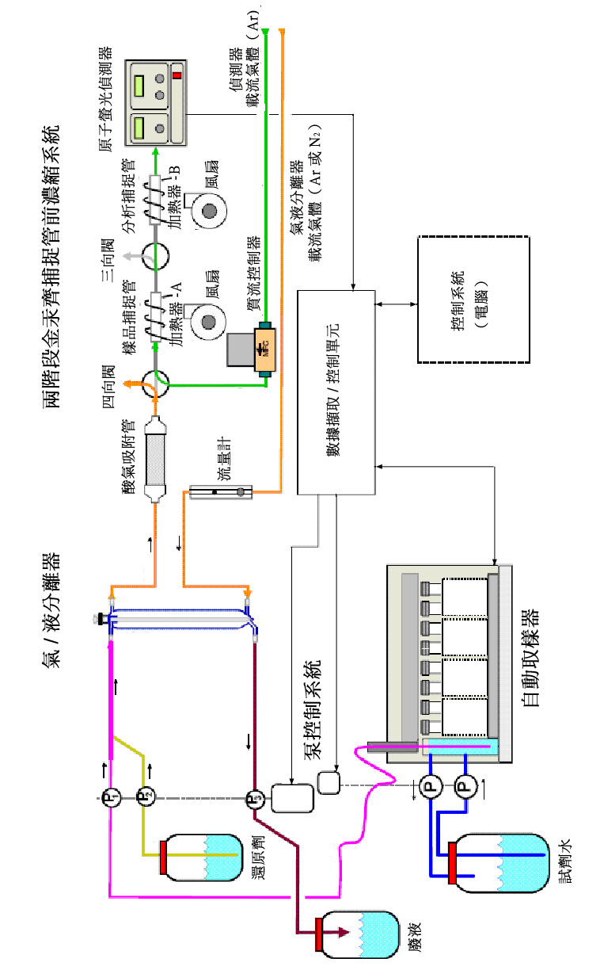
123

圖一 流動注入式冷蒸氣原子螢光光譜儀系統

紫外光燈管

氬氣氣流
廢氬氣排出
螢光樣品
偵測槽
汞捕捉管
0-1000伏
直流電源供應器
1111
O₂捕捉管

流量計
汞捕捉管

123
光電倍增管
樣品捕捉管 分析捕捉管

450℃
450℃
干涉濾光片
電流-電壓 轉換器

紀錄器

圖二 批次式冷蒸氣原子螢光光譜儀系統

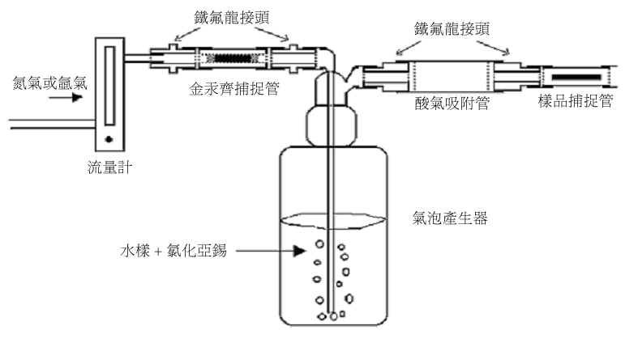

圖三 批次式吹氣系統

